計算機程式設計(二)
資工一甲 40618128 李昱慶
- 檔案名稱
ex0601.c
- 題目
選擇結構的應用(一)
- 程式
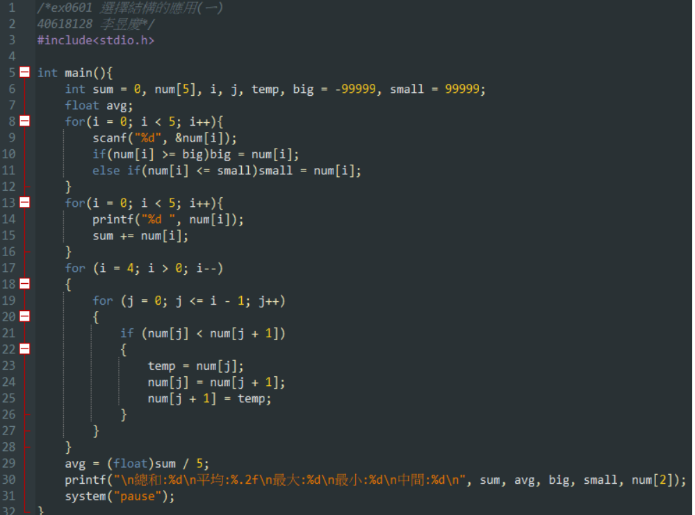
- 執行結果
